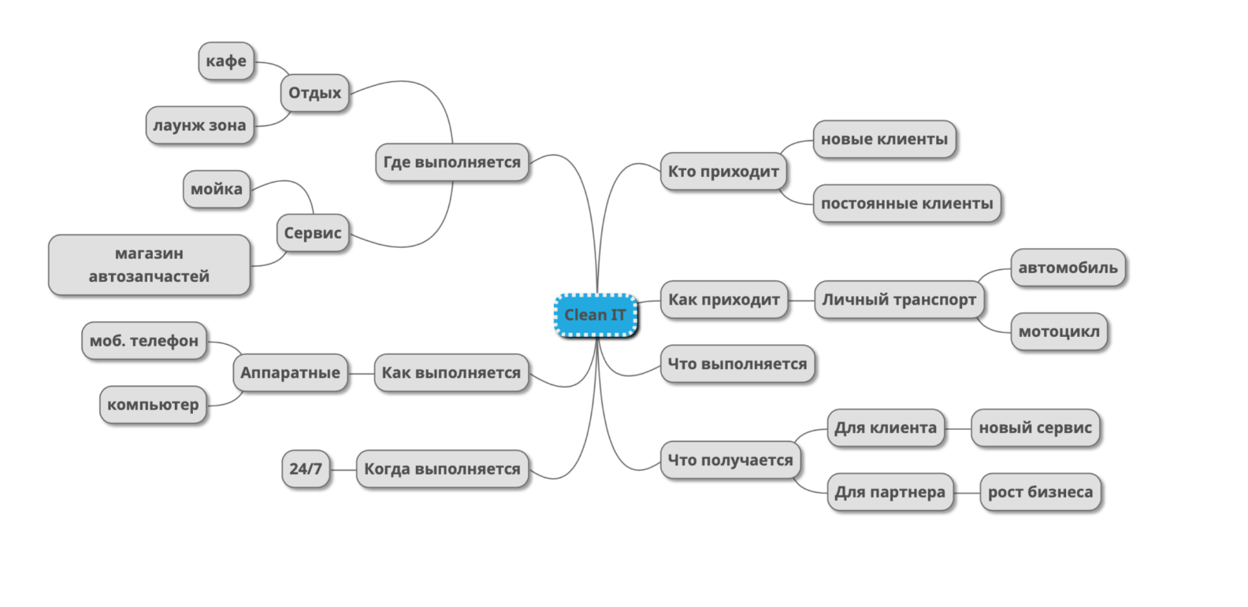

**2 Деталізація матеріальної потреби**